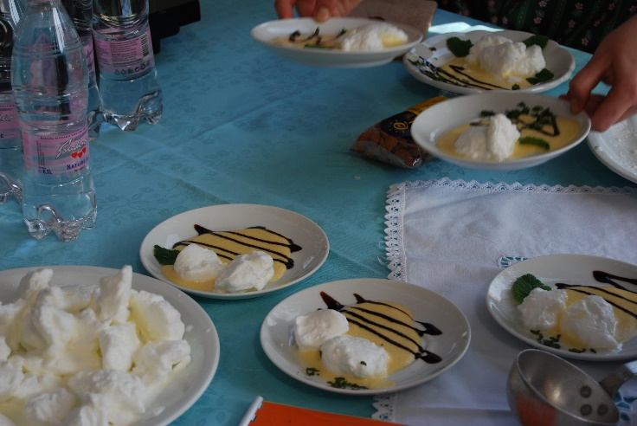
PRAKTIČNA VAJA

»Priprava poljubne jedi«

V tem tednu se boste zopet preizkusili v svoji domači kuhinji.

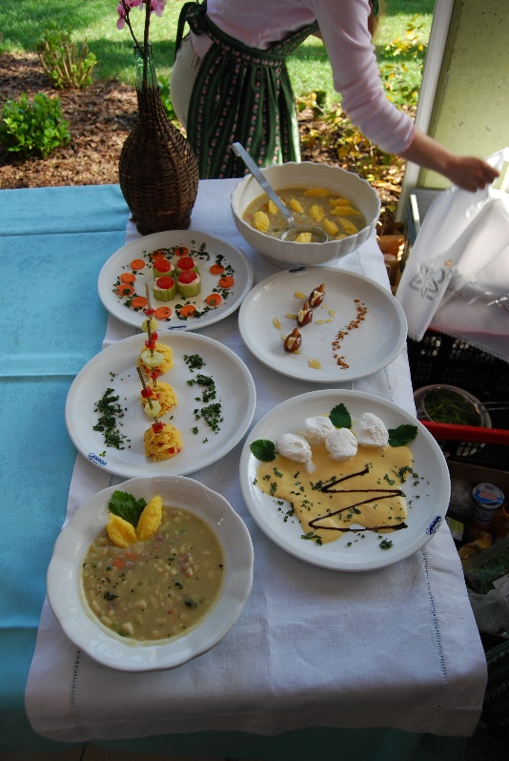
Pri tej nalogi uporabite vse do sedaj osvojeno znanje: higiena pri delu z živili, priprava pogrinjka, različni postopki obdelave živil, upoštevajte smernice zdravega prehranjevanja, prehransko piramido…skratka poskušajte upoštevati čim več, kar smo se to šolsko leto, pa tudi že pri predmetu gospodinjstvo v nižjih razredih, o hrani in rokovanju z njo, naučili.
Pripravite lahko zelo preproste jedi.
Vendar naj bodo jedi okusne.

Natančno načrtujete svoje delo.

Vaše posredovano poročilo o praktičnem delu bom ocenila.

Zato bodite pri izpolnjevanju ocenjevalnega lista natančni.

Če imate možnost, fotografirajte vaše delo ter končni izdelek na krožniku, da bo vidna tudi dekoracija.
Rada bi tudi videla, da upoštevate higieno pri praktičnem delu. Zato pošljite še eno fotografijo, ko boste v vlogi kuharja, da vidim ali imate spete lase, zaščitno obleko…
Če možnosti fotografiranja nimate, nič hudega, le dobro mi vse opišite. (3 fotografije ali opisi): 3 T /

Družinski člani pa naj realno ocenijo vašo jed (po okusu, barvi, teksturi, končnem videzu,..).

Po končanem delu izpolnite ocenjevalni list in mi ga pošljite skupaj s fotografijami na moj naslov.

OCEJEVALNI LIST - PRIPRAVA JEDI
IME JEDI:

SESTAVINE: 1 T /

UPORABLJENA POSODA IN PRIPOMOČKI: 1 T /

POSTOPEK PRIPRAVE JEDI: 1 T /

ČAS, POTREBEN ZA CELOTNO PRAKTIČNO DELO: 1 T /

ČAS TOPLOTNE OBDELAVE JEDI: 1 T /

SKICA POGRINJKA: 1 T /
Pogrinjek naj vsebuje le pribor, ki ga potrebujete pri uživanju vaše jedi.

OCENA – kako vam je jed uspela? 1 T /
______________________________________________________________________________________________________________________________________________________________________________

Ocena jedi vaših družinskih članov: 1 T /
Okus 1 2 3 4 5
Barva 1 2 3 4 5
Vonj 1 2 3 4 5
Končni izgled jedi 1 2 3 4 5

KONČNA OCENA: 1 2 3 4 5

VAŠE MNENJE O PRAKTIČNEM DELU. 1 T /
Kaj vam je bilo pri praktičnem delu všeč in kaj ne ter kje si imel težave?
______________________________________________________________________________________________________________________________________________________________________________

Kriterij za ocenjevanje:
odlično (5) | 12, 0 T – 10,5 T
prav dobro (4) | 10, 0 T – 8, 5 T
dobro (3) | 8, 0 T – 6, 5 T
zadostno (2) | 6, 0 T – 5, 0 T
nezadostno (1) | 4, 5 T -………
Vaše poročilo o opravljeni praktični nalogi pošlji na naslov:
petra.usaj@os-sturje.si, do srede, 20. 5. 2020.
Če potrebuješ dodaten nasvet ali kakršnokoli drugo sugestijo, mi seveda tudi lahko pišeš.

Uživajte pri pripravi vaše jedi in bodite natančni pri izpolnjevanju ocenjevalnega lista.

Petra Ušaj
učiteljica izbirnega predmeta SPH

